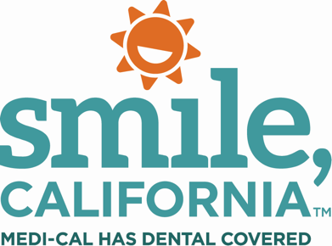

**Back-Tooth-School Post Option D Social Media Captions:**

In English:

Sealants are a great way to protect your child’s teeth from cavities. These quick and painless coatings are applied to the back teeth and help reduce the risk of cavities by 80%. They are covered by Medi-Cal for members under the age of 21.

Find your Medi-Cal dental home and learn more about oral health and school readiness at [SmileCalifornia.org/School-Readiness](https://smilecalifornia.org/School-Readiness/).

**Use hashtags: #SmileCalifornia, #BackToothSchoolCA**

En Español:

Los selladores son una excelente manera de proteger los dientes de su hijo de las caries. Estas capas se aplican rápidamente y sin dolor, en los dientes posteriores y ayudan a reducir el riesgo de caries en un 80 %. Están cubiertos por Medi-Cal para miembros menores de 21 años.

Encuentre su hogar dental de Medi-Cal y obtenga más información sobre la salud bucal y la preparación escolar en [SonrieCalifornia.org/preparacion-escolar/.](https://sonriecalifornia.org/preparacion-escolar/)

**Utilice hashtags: #SonrieCalifornia, #RegresoAClasesCA**